Prénom : ……………………………… | Date : …………………………………………………………

L’HISTOIRE DU TEMPS

Les outils pour mesurer le temps (1/2)

Depuis la Préhistoire, l’homme a cherché à mesurer le temps. C’est environ 10 000 ans avant Jésus-Christ que nos ancêtres inventèrent la première technique pour mesurer le temps.

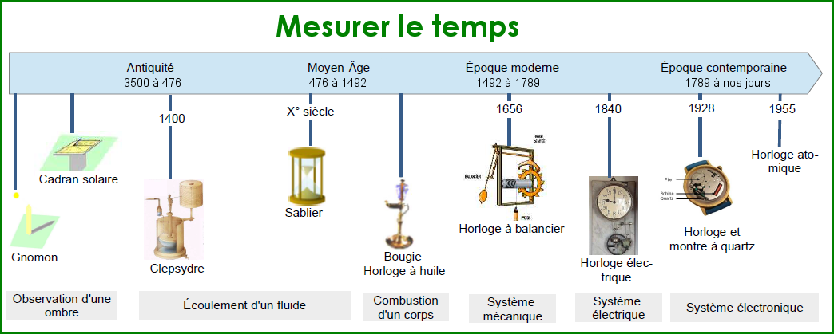

Antiquité
Le gnomon
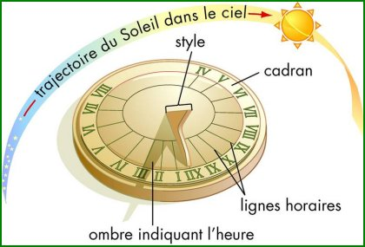
Le gnomon est sans doute la méthode la moins précise pour mesurer le temps. Un simple bâton est planté dans le sol et le principe est d’observer l’ombre projeté sur le sol par le Soleil. Cette technique est aussi limitée par le temps qu'il fait, car la nuit ou un ciel nuageux empêchent l’utilisation de cette invention.
Le cadran solaire
Dès l’Antiquité, on ajoute une planche graduée au gnomon, ce qui donne naissance au cadran solaire. Il sera perfectionné et étudié, si bien qu’à Athènes, la gnomonique devient une science et un art.
La clepsydre
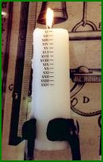
Les Égyptiens, les Grecs et les Romains utilisèrent la clepsydre, pour compenser les défauts du cadran solaire. Pour la première fois, on mesure le temps non pas grâce au Soleil mais grâce à un liquide qui s’écoule d’un récipient. Le principe est simple : de l’eau s’écoule d’un premier récipient pour rejoindre un second récipient gradué. Ce principe ressemble à celui du sablier. Au fil du temps, on ajoutera aux clepsydres divers systèmes mécaniques jusqu'à en faire de véritables horloges à eau. On utilisera des clepsydres et des horloges à eau jusqu'au XVIe siècle.

Moyen Âge
Le sablier, la lampe à l’huile et la bougie
Au Moyen Âge on utilise encore des cadrans solaires, perfectionnés par les technologies imaginées en Orient et ramenées par les croisés. Mais la nuit, le cadran solaire est évidemment inutilisable : on a alors recourt au sablier, la lampe à huile ou à la bougie graduée (on mesure le temps écoulé à la consommation de la bougie).

